Presseinformation

Rechnersteuerbare Stromversorgungen mit hoher Zuverlässigkeit
DC-Power bis 40 A für Prüffeld und Labor

Nürnberg – Mit den rechnersteuerbaren Konstantern der Serie LABKON P stehen bereits seit einiger Zeit hochpräzise manuell und fernbedienbare Gleichstromversorgungen für den Labor- und Systemeinsatz zur Verfügung. Als Ergänzung des bestehenden Produktportfolios präsentiert GOSSEN METRAWATT jetzt zwei neue Modelle, die jeweils bis zu 20 V Spannung liefern. In der Leistungsklasse bis 500 Watt können Ströme bis zu 25 A, in der Klasse bis 800 Watt maximal 40 A erzeugt werden. „Angesichts der Vielzahl an Applikationen für das 12 V-Bordnetz und des Bedarfs an höheren Strömen in dieser Spannungsklasse haben wir mit den neuen Modellen unser Angebot an LABKON-Konstantern entsprechend ausgebaut“, erklärt Andreas Stollberg, Produktmanager bei GOSSEN METRAWATT. Alle Geräte der LABKON-Serie bieten gute dynamische Eigenschaften bei Sollwertwechseln und Lastsprüngen. Durch die hohe Stabilität des Leistungsausgangs werden die Nennwerte dauerhaft erreicht und lassen sich aufgrund der genauen digitalen Sollwertvorgabe jederzeit wiederholen, um eine verlässliche Reproduzierbarkeit der Ergebnisse zu gewährleisten. Anwender können individuelle Gerätekonfigurationen im Setup-Speicher hinterlegen und bei wiederkehrenden Prüfaufgaben einfach und zeitsparend wieder aufrufen. Neben einer serienmäßig installierten RS232-Schnittstelle sind optional weitere Schnittstellen für USB sowie GPIB (IEEE-488) verfügbar. Der SCPI-Befehlssatz erlaubt eine problemlose Einbindung in automatisierte Testsysteme. Die LABKON-Serie ist in zwei Leistungsklassen mit 500 W sowie 800 W Nennleistung erhältlich. Mit einer Ausgangsspannung zwischen 20 V und 120 V und Strömen bis 40 A decken die LABKON-Konstanter ein breites Anwendungsspektrum ab.

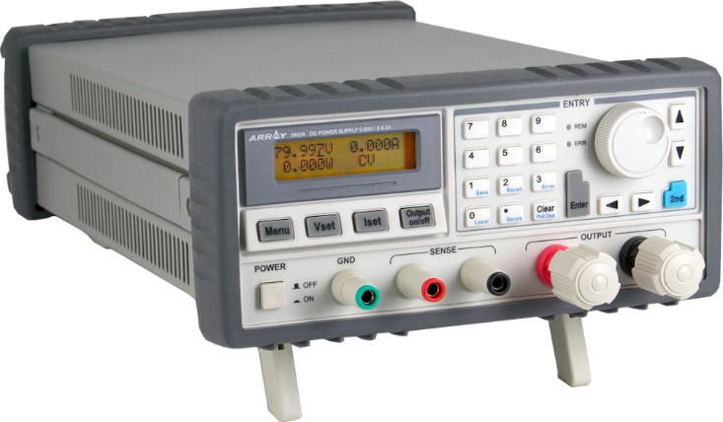

Bild: GOSSEN METRAWATT erweitert seine LABKON-Reihe um neue rechnersteuerbare Konstanter für die DC-Versorgung bis 40 A

Bilder: | labkon_konstanter_1000px | Zeichen: | 1.710
Dateiname: | 202010025_pm_labkon.docx | Datum: | 21.10.2020

Unternehmenshintergrund

Als einer der weltweit führenden Anbieter messtechnischer Systeme entwickelt und vertreibt die GMC-I Messtechnik unter der Marke GOSSEN METRAWATT ein umfangreiches Spektrum hochwertiger Mess- und Prüftechnik für das Elektrohandwerk, die Industrie und den Medizinbereich. Das Produktportfolio beinhaltet Mess- und Prüfgeräte für die normgerechte Prüfung elektrischer Anlagen und Geräte, Multimeter, Kalibratoren, Netzanalysatoren, Stromversorgungen sowie Messumformer und Leistungsmessgeräte für die Starkstrommesstechnik und Drehwinkel. Darüber hinaus unterstützt das Unternehmen seine Kunden mit einem breit gefächerten Schulungsprogramm und entwickelt Konzepte für das Energiemanagement. Zur Unternehmensgruppe gehört eine eigene Eichstelle sowie mehrere DakkS-akkreditierte Kalibrierzentren, welche DakkS-, ISO- und Werkskalibrierungen für nahezu alle elektrischen und optischen Messgrößen durchführen. GMC-I Messtechnik ist Teil der GMC Instruments Gruppe, zu der mit Camille Bauer Metrawatt, Dranetz, Prosys, Seaward, Daytronic und Electrotek Concepts sowie Kurth Electronic weitere spezialisierte Hersteller aus der Mess- und Prüftechnik zählen. Die Gruppe unterhält Produktionsstandorte in Deutschland, der Schweiz, England und den USA sowie ein weltweites Vertriebsnetz.

Kontakt:  GMC-I Messtechnik GmbH  Christian Widder  Leitung Marketing Kommunikation  Südwestpark 15  90449 Nürnberg  Tel.: 0911 / 8602 - 572  Fax: 0911 / 8602 - 80572  E-Mail: christian.widder@gossenmetrawatt.com  Internet: www.gossenmetrawatt.com |  | gii die Presse-Agentur GmbH  Immanuelkirchstr. 12  10405 Berlin  Tel.: 0 30 / 53 89 65 - 0  Fax: 0 30 / 53 89 65 - 29  E-Mail: info@gii.de  Internet: www.gii.de

